УДК 621.391

Н. А. Гук, Д. І. Єгошкін
Дніпровський національний університет ім. Олеся Гончара

ВИКОРИСТАННЯ АЛГОРИТМУ НА БАЗІ НЕЧІТКОЇ ЛОГІКИ ДЛЯ ВИРІШЕННЯ КЛАСИЧНОЇ ЗАДАЧІ КЛАСИФІКАЦІЇ

Розглядається розв’язок задачі класифікації за допомогою методів нечіткої логіки, автоматичної генерації бази знань, що складається з продукційних правил, для об'єктів навчальної вибірки і правила порівняння значень вихідних змінних.
Пропонується алгоритм формування нечітких продукційних правил та бази даних вхідних та вихідних значень .
Рассматривается решение задачи классификации при помощи методов нечеткой логики, автоматической генерации базы знаний, состоящей из продукционных правил, для объектов обучающей выборки и правила сравнения значений выходной переменной.
Предлагается алгоритм формирования нечетких продукционных правил.
The problem of automatic generation of a knowledge base which consist of production rules, for training sample objects using fuzzy logic methods and a rule for comparing the values of an output variable is considered. An algorithm for the formation of fuzzy production rules is proposed.

Ключові слова: штучний інтелект, нечітка логіка, відображення, класифікація, база знань, експертна система, мова С/C ++, мова JavaScript, JSON.

Вступ.
В последнее время подходы к машинному обучению оказали большое влияние на многие отрасли. Развитие технологий позволило широко применять системы искусственного интеллекта для поддержки принятия решений в таких областях знаний, как экономика, промышленность, медицина, наука, торговля, строительство, транспорт. Так как все эти отрасли имеют большие массивы данных, которые необходимо обработать для правильного принятия решений. Обработка потенциально огромного количества данных становится все более актуальной. Для решения широкого класса практических задач сегодня применяются методы искусственного интеллекта: нечеткая логика, нейронные сети, генетические алгоритмы и другие. Это позволяет избежать применения точных математических моделей, основанных на аппарате математических уравнений и классической теории принятия решений. С помощью искусственного интеллекта создаются системы для имитации деятельности экспертов в различных областях. Довольно часто такие системы создаются именно с помощью нечеткой логики, поскольку она на интуитивном уровне соответствует процессу человеческого рассуждения в условиях нечеткости и неполноты условий задачи. Предметом нечёткой логики считается исследование рассуждений в условиях нечёткости, размытости, сходных с рассуждениями в обычном смысле, и их применение в вычислительных системах.

Сформульовані бази знань і розроблені алгоритми логічного виведення дозволяють акумулювати великий обсяг знань, отриманих від експертів. За допомогою таких систем можна усувати труднощі формалізації знань про технологічні процеси, організувати розпізнавання нестандартних та аварійних ситуацій без використання точних математичних моделей, які базуються на апараті математичних рівнянь і класичної теорії прийняття рішень. Побудова точної математичної моделі для погано формалізованих об'єктів і процесів є досить складною задачею у зв'язку з відсутністю повної інформації. Слід зазначити, що якість функціонування експертної системи залежить від повноти, несуперечності, а також розміру бази знань. Велика кількість правил призводить як до зниження швидкості виконання логічного виводу, що неприпустимо для систем, які працюють у режимі реального часу, так і до суперечливості накопичених знань.
Тому розробка математичних методів і алгоритмів, що дозволяють структурувати систему правил і визначати порядок їх викликів, контролювати несуперечність і повноту, оптимізувати кількість правил, є актуальною задачею.
Одной из задач анализа данных является классификация. Она позволяет разбить большое множество объектов на заранее созданные группы – классы, что позволяет ускорить процесс обработки данных. Целью алгоритма является определить классовую принадлежность объекта – заданного вектором параметров – признаков. Для автоматизации процесса, количество правил в алгоритме дефазификации зависит от размерности вектора признаков объекта из обучающей выборки. Важно, что бы все объекты обучающей выборки имели одинаковую размерность. Это позволяет производить создание правил на этапе обучения. Объекты обучающей выборки должны иметь следующую структуру: <”Название”, вектор признаков, “Класс”>
Основным при построении интеллектуальных систем на базе нечеткой логики является описание входных и выходных переменных с помощью функции принадлежности, определения термов и их границ. База знаний включает коллекцию правил для логического вывода, выраженных в форме четких или нечетких продукций. Правила базы знаний описывают взаимосвязи между объектами предметной области, которые можно обнаружить на основе экспериментальных данных, полученных в результате наблюдения. Формирование базы знаний и границ термов в экспертных системах осуществляется двумя способами: 1) с помощью анализа знаний экспертом (группой) на основе опыта; 2) автоматическое формирование базы знаний с использованием методов интеллектуального анализа данных и алгоритмов машинного обучения. В работе предлагается именно развитие второго подхода. Использование второго подхода позволяет выполнять процедуры создания и контроля баз знаний в автоматическом режиме.
Використання другого підходу дозволяє виконувати процедури створення і контролю баз знань в автоматичному режимі. В даний час існує декілька підходів до автоматизації зазначених процесів.
В роботі [3]

В [1] з використанням теорії графів продукційна база знань представляється у вигляді мультиграфа, в якому кожному продукційному правилу відповідає власний підграф. Побудована таким чином база знань структурується, для збільшення швидкодії механізму логічного виводу умови правил зв'язуються зі значеннями атрибутів в робочій пам'яті, що дозволяє врахувати вплив результатів виконання одних продукційних правил на умови реалізації інших.
В [2] розроблено математичну модель, яка представляє собою гіперграф. Всі сутності і залежності, що представлені в базі знань, об’єднуються у гіперграфі. Модифіковані алгоритми прямого та зворотного виведення здійснюють пошук на отриманому підграфі.
В роботі [3] запропоновано підхід до структурування бази знань шляхом визначення рейтингів правил з подальшим видаленням суперечливих правил і правил з найменшими рейтингами.
Методи інтелектуального аналізу даних і нейронечітких технології останнім часом знаходять застосування при створенні та аналізі баз знань. Так в [4] запропонована математична модель нейронної мережі, яка допускає пряме перетворення бази знань в мережу. З використанням генетичного алгоритму виконується параметрична оптимізація структури бази знань.
В роботі [5] пропонується поєднання методу кластерного аналізу та нечіткої моделі логічного виводу Такагі-Сугено для редукції бази знань, схожі правила логічного виведення об'єднуються в один кластер. Для оцінки схожості передумов правил при однакових значеннях логічних висновків використовуються спеціальні метрики. На число логічних висновків накладаються кількісні обмеження.
В роботі [6] задача кластеризації знань в системах штучного інтелекту розв’язується із застосуванням мурашиних алгоритмів.
Зазначені підходи істотно поліпшують роботу експертних систем, однак дозволяють працювати тільки зі статичними базами знань, накладають обмеження на кількість логічних висновків і не можуть бути застосовані для випадків, коли в існуючу систему необхідно додавати нові логічні правила.
У даній роботі розвивається підхід, який дозволяє розширювати базу знань експертної системи новими правилами в процесі експлуатації.

Постановка задачі. Припустимо, що існує сформована продукційна база знань R={R1, R2,… , Rp}, де Ri – нечітке продукційне правило; 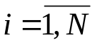P; P – вихідна кількість правил в базі знань. При цьому передбачається, що у множені правил виділені k підмножин (k<P), у яких правила згруповані за результатом логічного висновку. Підмножина правил містить правила, з використанням яких описуються приблизно однакові нечіткі закономірності в аналізованих даних і виконується класифікація об'єктів за допомогою алгоритму нечіткого логічного виведення. Передбачається, що існуюча система правил може бути розширена, коли у систему потрапляє новий об'єкт.
При цьому структура правила системи залишається незмінною. Подібні вимоги дозволяють уникати додаткових перевірок логічних правил на наявність протиріч після додавання нових правил в систему.

Необхідно розробити підхід, з використанням якого при виконанні процедури прямого логічного виведення стає можливим формування і додавання в систему нових продукційних правил для класифікації об'єктів, параметри яких відрізняються від вже використаних у навчальній вибірці при складанні бази правил.

У якості вхідних даних будемо використовувати Iris Data Set - Ирисы Фишера — найвідоміший набор даних, який можна знайти в літературі з розпізнавання зразків та класифікації. Стаття Фішера є класичною в цій галузі і на неї часто посилаються донині. (9 Див., Наприклад, Duda & Hart.) Набір даних містить 3 класи по 50 примірників кожен, де кожен клас відноситься до типу рослини ірису. Один клас лінійно відокремлюється від іншого 2; останні НЕ лінійно відокремлюються один від одного.

Для автоматизации процесса количество правил в алгоритме дефазификации зависи от размерности характеристих объектов из обучающей выборки, важно что бы все объекты обучающей выборки имели однинакувую размерность. Это позволяет призводить создание правил на этапе обучения

Количество классов принадлежности не должно превышать

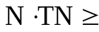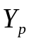

Пример 1:

1…100 последовательность натуральных чисел, размерность N=1, терм у нас TN=1

Тогда и нет смыла срздавать більше 1 класса, все они принадлежать 1 термму

Пример 2:

Страдает ли человек ожирением

Рост, Вес

N=2, Высокий, Низкий, TN=2

И того, не больше 4 классов

Продукційна модель представлення знань. Розглядається задача ідентифікації об'єктів з використанням алгоритму нечіткого логічного виведення та системи продукційних правил.

Об’єкт X характеризується вектором параметрів 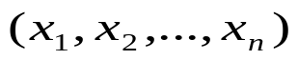,
де 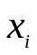 - вхідна лінгвістична змінна. З кожною лінгвістичною змінною пов'язано її нечітке значення 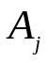.
З кожним об'єктом X, що характеризується набором вхідних параметрів, зв'язується вихідна змінна Y.
Вхід і вихід об'єкту, що досліджується, пов'язані між собою функціональною залежністю виду:
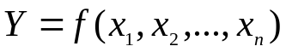 (1)
де f – дійсна функція від чітких значень 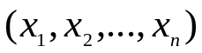
Функція 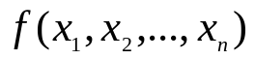 набуває дискретних значень, оскільки число різних логічних висновків при будь-яких значеннях аргументів 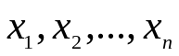 є скінченним.
При розв’язанні задачі класифікації значеннями функції є константи, що вказують на належність об’єкту X до певного.
Апріорну інформацію стосовно залежності (1) можна зобразити у вигляді сукупності продукційних правил у такий спосіб:
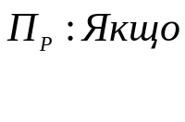 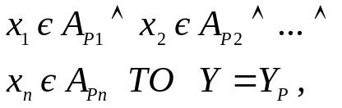 (2)
де 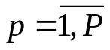– номер правила в базі правил; Р – загальна кількість правил; 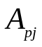– нечітке значення змінної в термі j, ; 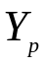– мітка деякого класу, до якого належить об'єкт X.
Сформована база правил може бути розбита на систему підмножин, що перетинаються, за значенням мітки класу в логічному заключенні правила:
де 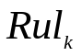– підмножина правил, в яких 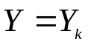.
Для відображення чітких вхідних значень 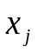– в нечіткі множини вводяться функції приналежності 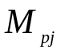 виду:
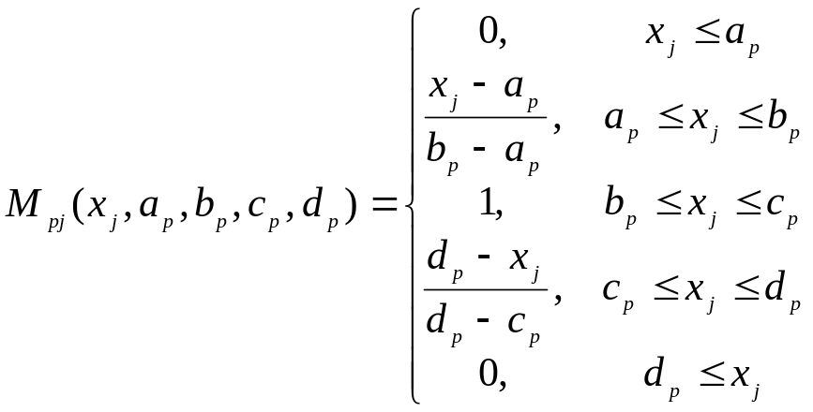 (3)
де 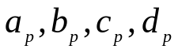 - числові параметри, які визначають границі термів, набувають дійсних значень і впорядковані відношенням: 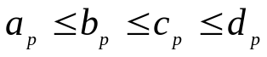.
Границі термів визначаються за формулами відносно бази даних навчальної вибірки:
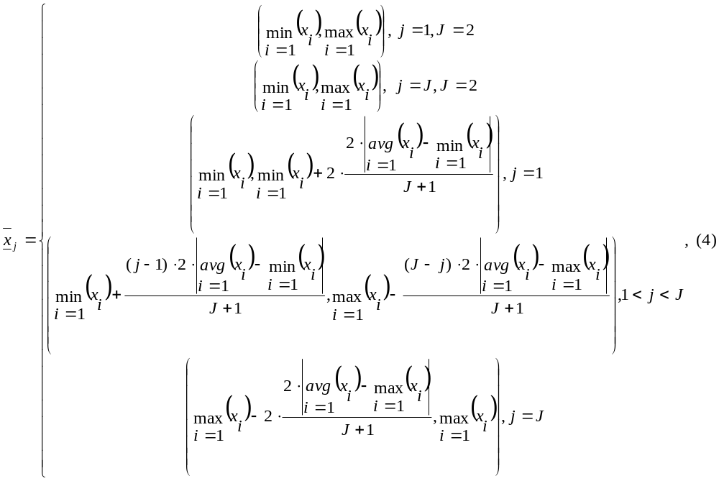
де 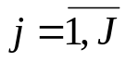,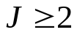,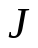- кількість елементів терм-множини лінгвістичної змінної, якщо 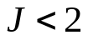 - немає сенсу створювати таку лінгвістичну змінну,
Межквартильный размах

Метод розв’язання. Для виконання процедури нечіткого логічного виведення введемо такі операції, аналогічно [8].
Для виконання процедури фазифікації вхідних змінних 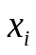 в вектор нечітких множин 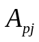 будемо використовувати наступну операцію:
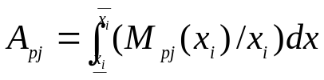 (5)
де 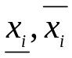– границі термів вхідних змінних.
Для виконання процедури дефазифікації будемо використовувати:
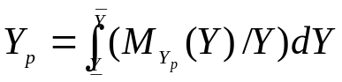, 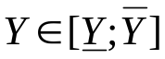 (6)
де 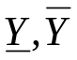– границі терму вихідної змінної.
Ступінь приналежності вхідного об'єкта 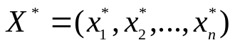 нечітким термам з бази знань (2) описується системою нечітких логічних рівнянь:
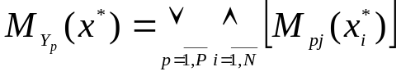, 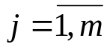 (7)
де оператори 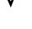 та 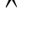 відповідають виконанню логічних операцій «АБО» та «І» відповідно. В роботі використані їх реалізації у вигляді знаходження 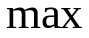 та 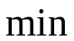.
Нечітка множина 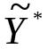, що відповідає вхідному вектору 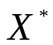 визначається у вигляді:
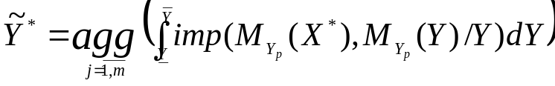 (8)
де imp – операція імплікації, agg – операція агрегування, які реалізовані операцією знаходження та відповідно.
Чітке значення виходу Y* визначається в результаті дефазифікації нечіткої множини 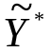 за методом центру тяжіння:
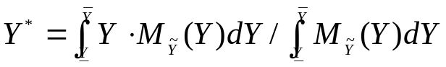 (9)
Для виконання ідентифікації об'єкта використовується алгоритм нечіткого логічного виведення [7], модифікований введенням додаткового механізму порівняння чіткого вихідного значення Y*, отриманого для об'єкта 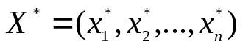, і вихідних значень об'єктів 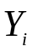 наявних в базі знань. Схему модифікованого алгоритму нечіткої логіки наведено на рис. 1.
Базис нечітких логічних правил
Механізм нечіткого логічного виводу
Фізичні величини
Чіткі вихідні дані
Фазифікатор
Дефазифікатор
Механізм порівняння
База відповідей

Рис. 1. Модифікований алгоритм нечіткої логіки
Відстань між об'єктами визначається на основі обраної метрики в просторі характеристик. Для оцінки міри близькості елементів використовується Евклідова відстань:
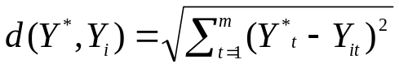 (10)
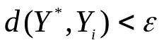 (11)
У разі, коли для об'єкта X* умова (11) не виконується, необхідно сформулювати нове логічне правило:
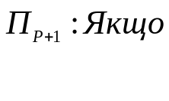 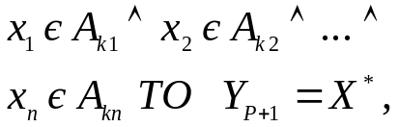 (12)
де,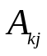– нечіткі значення змінних 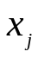, які обчислюються з використанням функції приналежності (5) при значеннях 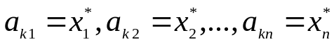.
Після виконання процедури дефазифікації обчислюється d(Y*,Y) та перевіряється умова (11).

Вказану послідовність дій для існуючої бази правил можна описати наступним алгоритмом.
Алгоритм:
Крок 1. Задати значення 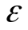 – похибка системи, P – загальне число правил, ініціалізувати вхідні змінні, задати функції приналежності.
Крок 2. Для об’єкта 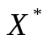 на базі сформованих продукційних правил за допомогою операцій алгоритму нечіткого логічного виведення (5) - (8) розрахувати ступені приналежності об'єкта чітким множинам 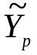.
За формулою (9) отримати чітке значення 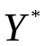для об’єкта .
Для об'єктів 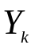, які є логічними висновками правил з системи (2), так само виконати процедуру нечіткого логічного виведення та отримати відповідні значення 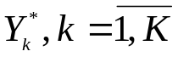.
Крок 3. Визначити відстані між об'єктом і існуючими об'єктами , перевірити виконання умови (11).
Якщо нерівність є вірною перейти до кроку 6, інакше перейти до кроку 4.
Крок 4. Доповнити базу знань правилом (12); p:=p+1 .
Крок 5. Перерахувати границі термів нечітких множин відповідно до формул (4).
Крок 6. Видати результат ідентифікації.
Крок 7. Перевірка правил останову:
Перевірити, чи всі об'єкти навчальної вибірки переглянуті, якщо так, то зупинитися, інакше обрати наступний об'єкт і перейти до кроку 3.

Аналіз результатів. Запропонований підхід до формування бази правил при пред'явленні елементів навчальної вибірки був протестований для задачі класифікації користувача відносно персонажа бази даних «CMD - Combat Marvel DC»[8].
В якості вхідних параметрів персонажа виступають: зріст (см), вага (кг), вік (роки). Зазначені параметри описуються нечіткими значеннями.
Формуються відповідні терми вхідних змінних:
Зріст (низький, середній, високий);
Вага (низька, середня, висока);
Вік (молодий, середній, дорослий).
Вихідна змінна характеризує класи об'єктів: Клас (I, II, III).
Для кожної вхідної та вихідної змінних вводяться функції приналежності виду (3), обчислюються границі термів за формулами (4).
Границі термів:
sepalLength_low = (4.3, 5,3);
sepalLength_mid = (164.83, 186.33);
sepalLength_high = (5,3, 6.3);
sepalWidth_low = (155, 174.6);
sepalWidth_mid = (164.83, 186.33);
sepalWidth_high = (174.6, 198);
petalLength_low = (155, 174.6);
petalLength_mid = (164.83, 186.33);
petalLength_high = (174.6, 198);
petalWidth_low = (155, 174.6);
petalWidth_mid = (164.83, 186.33);
petalWidth_high = (174.6, 198);

Клас_I = (0, 0.5);
Клас_II = (0.25, 0.75);
Клас_III = (0.5, 1);
Формується система правил, передумови яких складені з усіх можливих комбінацій значень нечітких вхідних змінних (всього 27 правил).
У таблиці представлені результати ідентифікації різних об'єктів при заданих значеннях =2,5, P=27, база даних персонажів: 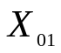(198, 105, 35), 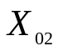(171, 65, 25), 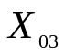(155, 50, 19).
Вхідні об’єкти: 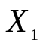(175, 70, 20), 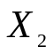(180, 73, 21). У таблиці 1 подано результати ідентифікації.
 | Вхідні параметри |  |  | Дефазифі-цировані значення Y* | 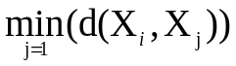 | Результат класиці-кації | Заклю-чення
 | Зріст (см) | Вага (кг) | Вік (роки)
X₁ | 175 | 70 | 20 | 42,857 | 2,179 | Клас_II | X₀₂
X₂ | 180 | 73 | 21 | 48,75 | 8,072 | Клас_II | Новий
X₀₁ | 198 | 105 | 35 | 75 | 0 | Клас_I | X₀₁
X₀₂ | 171 | 65 | 25 | 40,678 | 0 | Клас_II | X₀₂
X₀₃ | 155 | 50 | 19 | 25 | 0 | Клас_III | X₀₃
Таблиця 1
Результати ідентифікації.
Для об'єкта система повертає об'єкт , який знаходиться найближче. Фактично ми відобразили об'єкт в множину об'єктів бази відповідей 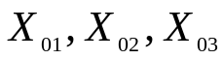. Для об'єкта відстань d = 8,072, тобто умова d < не виконується, отже, потрібно додати цей об'єкт і розширити систему правил правилом з новим заключенням.
Запропонований алгоритм, було реалізовано у вигляді програмного продукту з використанням мов С/C++ та JavaScript, а також текстового формату обміну даними JSON. Для розробки використовувалися: NetBeans IDE, WhiteStarUML, GitHub, WebGL, Chrome, Mozilla Firefox, Opera.

В процессе
Таким образом, алгоритм позволяет перевести задачу с 4-мя параметрами в одномерное пространство. Что в свою очередь ускоряет процесс классификации.

Розроблений алгоритм має наступні переваги:
висока швидкість розв’язання задачі; можливість розширення кількості відповідей системи, без зміни існуючих правил у базі знань і алгоритму логічного виведення; розширення спектру застосування алгоритмів нечіткої логіки;
Розроблений алгоритм має наступні недоліки: якщо в базі відповідей системи є об'єкти схожі один на одного, вони можуть мати однаковий центр ваги, що в свою чергу призводить до додаткових перевірок; мінімальну відстань для відображення об'єкта потрібно підбирати експериментальним шляхом.
Висновки: запропоновано підхід до автоматичної генерації продукційних правил бази знань на основі порівняння нових об’єктів з вже існуючими у системі за допомогою метрики, модифіковано алгоритм нечіткого логічного виведення шляхом додаванням блоку порівняння вихідного значення для нового об’єкту з вихідними значеннями для наявних у базі знань об’єктів.

Подальші дослідження будуть спрямовані на вдосконалення запропонованого підходу шляхом обчислення чітких вихідних даних для бази відповідей заздалегідь і внесення цих даних до бази відповідей, але для цього буде потрібно створити механізм контролю даних для постійного їх оновлення і перезапису в разі зміни або модифікації правил системи, а також в разі додавання нових відповідей системи.

Бібліографічні посилання:
- Домнич В.С., Иващенко В.А. Построение базы знаний для поиска причин аварийных ситуаций при формовании листового стекла // УБС. Вып. № 33. – М.: ИПУ РАН, 2011. – 218–232 c.
- Иванов А. С. Модель представления продукционных баз знаний на ЭВМ // Изв. Сарат. ун-та. Нов. сер. Сер. Математика. Механика. Информатика, 7:1. – Саратов: Изд-во Сарат. ун-та, 2007. – 83–88 c.
- Сергиенко М.А. Методы проектирования нечеткой базы знаний / М.А. Сергиенко // Вест. Воронеж. гос. ун-та. Серия: Системный анализ и информационные технологии – №2. – Воронеж: Издательство Воронежского университета, 2008. – 67 – 71 c.
- Бухнин А.В., Бажанов Ю.С. Оптимизация баз знаний экспертных систем с применением нейронных нечетких сетей // Нейрокомпьютеры: разработка, применение. – М.: Радиотехника, 2007. – №11.
- Абдулхаков А.Р., Катасёв А.С. Кластерно-генетический метод редукции баз знаний интеллектуальных систем // Фундаментальные исследования. 2015. – № 5-3. – 471-475 c.
- Щуревич Е.В. Кластеризация знаний в системах искусственного интеллекта // Информационные технологии. 2009. №2. 25-29 c.
- Ротштейн А.П. "Интеллектуальные технологии идентификации: нечеткая логика, генетические алгоритмы, нейронные сети". – [Электронный ресурс]. – Режим доступа: http://matlab.exponenta.ru/fuzzylogic/book5/index.php
- Егошкин Д.И. "CMD - Combat Marvel DC". – [Электронный ресурс]. – Режим доступа: https://knightdanila.github.io/CMD/index.html
- Richard O. Duda, Peter E. Hart, David G. Stork Pattern Classification, 2nd Edition // Wiley-Interscience. 2001. – 688 p.- что-то не то, тут нету ирис

Novak V., Perfil'eva I., Mochkorzh I. Matematicheskie printsipy nechetkoy logiki [Mathematic principles of fuzzy logic]. Translated from English. Moscow: FIZMATLIT Publ., 2006. 352 p.

В. В. Круглов, M. И. Дли, Р. Ю. Голунов. Нечеткая логика и искусственные нейронные сети. — М.: Физматлит, 2000. — 224 с. ISBN 5-94052-027-8. «Предметом нечёткой логики является построение моделей приближенных рассуждений человека и использование их в компьютерных системах»

Дата надходження до редколегії: 13.05.2018

